**Recapitulare Python-Saptamana 1**

1. Se da variabila **my_str = “abcdefghij”.** Selecteaza afirmatiile adevarate:
2. my_str este o variabila de tip string. A
3. my_str este o variabila de tip bool. F
4. Pentru a accesa ultimul caracter din string-ul my_str, accesam caracterul de la indexul -1. A
5. Caracterul “a” se afla la indexul 1. F
6. Caracterul “a” se afla la indexul 0. A

**Raspunsuri corecte: a, c, e**

1. Selecteaza afirmatiile ADEVARATE:
   1. Un string este un tip de date care se defineste folosind ghilimele simple sau ghilimele duble si contine un text/un sir de caractere. A
   2. Un string este un tip de date mutabil. F
   3. Un string este un tip de date imutabil. A
   4. Un string este un tip de date ordonat. A
   5. Un string este un tip de date neordonat. F

**Raspunsuri corecte: a, c, d**

1. Se da variabila **descriere_masina = “Masina aleasa costa 20 000 euro si se poate achita in rate!”.** Selecteaza afirmatiile adevarate:
2. Pentru a afla lungimea string-ului folosim metoda len(). A
3. print(descriere_masina[:5]) va afisa cuvantul “Masina” F
4. print(descriere_masina[0:6] va afisa cuvantul “Masina” A
5. print(descriere_masina[:6] va afisa cuvantul “Masina” A
6. print(descriere_masina[-5:] va afisa cuvantul “rate” F

**Raspunsuri corecte: a, c, d**

1. Selecteaza afirmatiile adevarate in legatura cu codul din imaginea de mai jos:

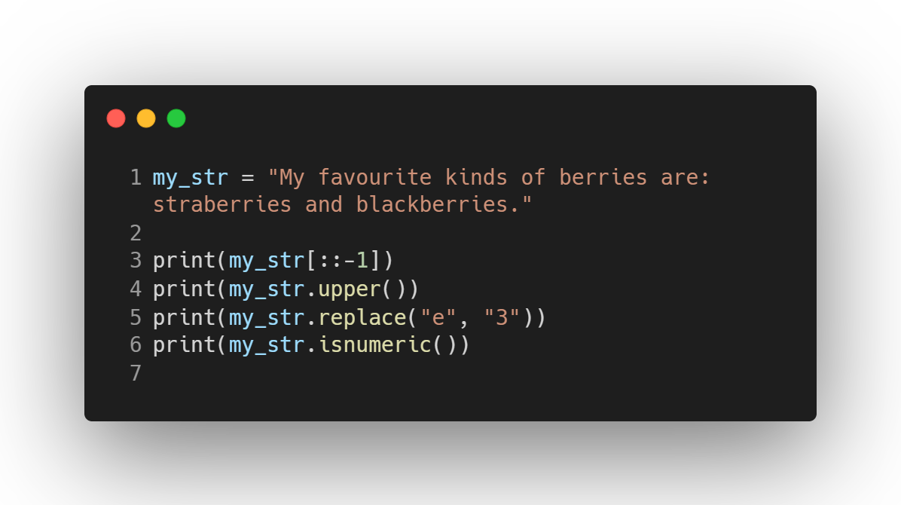

1. Linia 3 va afisa ultimul caracter din string. F
2. La linia 4 se foloseste metoda upper() care transforma toate caracterele din string-ul my_str in caractere scrise cu litera mica. F
3. Linia 6 va printa False A
4. Linia 5 va inlocui caracterul 3 din string-ul my_str cu caracterul “e”. F
5. Linia 3 va inversa caracterele din string-ul my_str. A

**Raspunsuri corecte:c, e**

1. Selecteaza afirmatiile adevarate referitoare la codul din imaginea de mai jos:

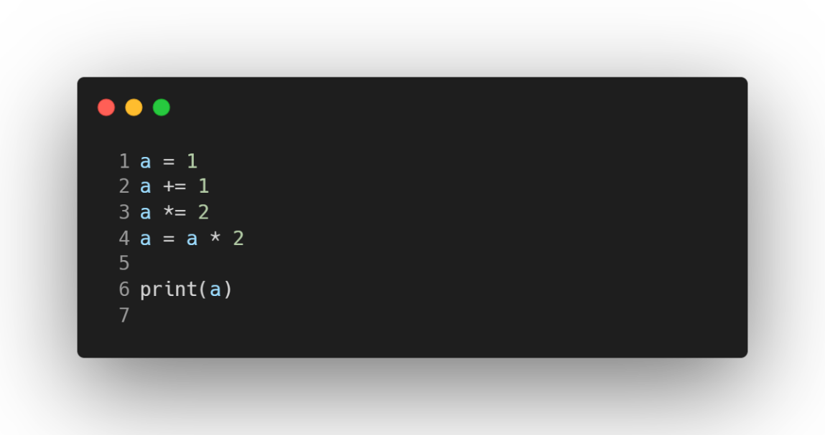

1. Prin rularea codului se va afisa 8. A
2. Prin rularea codului se va afisa 4. F
3. Linia 3 si 4 fac acelasi lucru. A
4. Prin rularea codului vom obtine eroare. F
5. += este un operator de atribuire iar linia 2 poate sa mai fie scrisa si asa: a = a + 1 A

**Raspunsuri corecte: a, c, e**

1. Selecteaza afirmatiile ADEVARATE legate de codul din imaginea de mai jos:

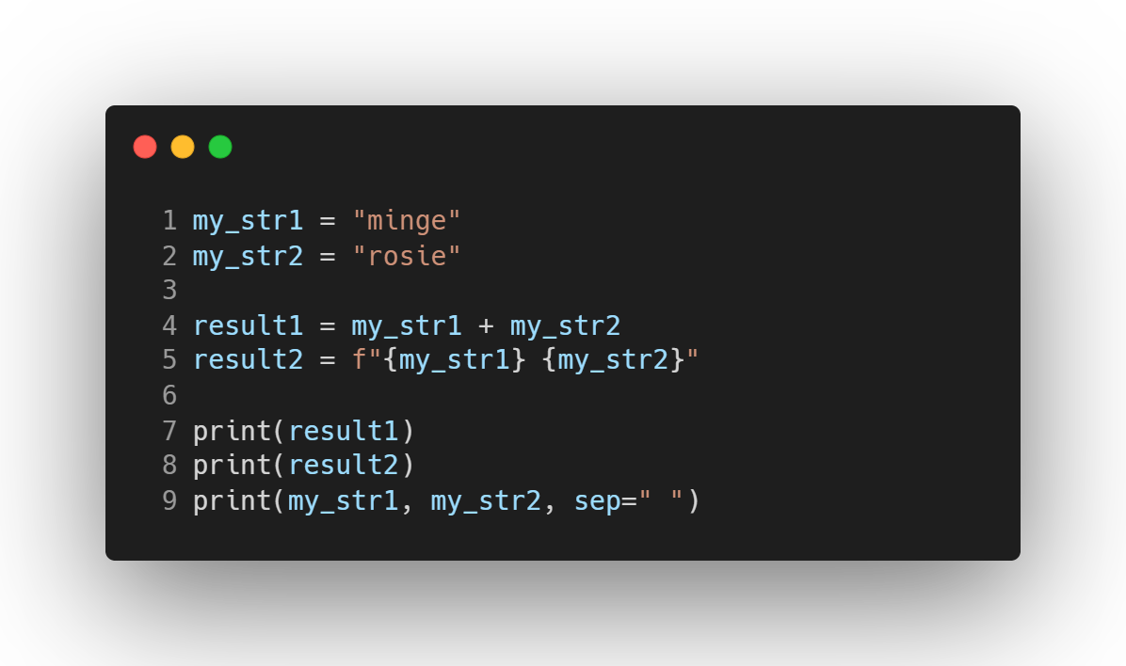

* 1. Variabila result1 are valoarea ”minge rosie”. F
  2. Liniile 7 si 8 vor produce acelasi rezultat. F
  3. Liniile 8 si 9 vor produce acelasi rezultat. A
  4. Operatorul „+” nu se poate folosi pentru a concatena doua string-uri. F
  5. Programul va produce eroare din cauza liniei 5. F

**Raspunsuri corecte: c**

1. Selecteaza afirmatiile adevarate:
2. **True OR False** este True. A
3. **True OR False** este False. F
4. **False AND True** este False. A
5. **False AND False** este True. F
6. **NOT True** este True F

**Raspunsuri corecte:a, c**

1. Selecteaza afirmatiile adevarate cu privire la codul din imaginea de mai jos:

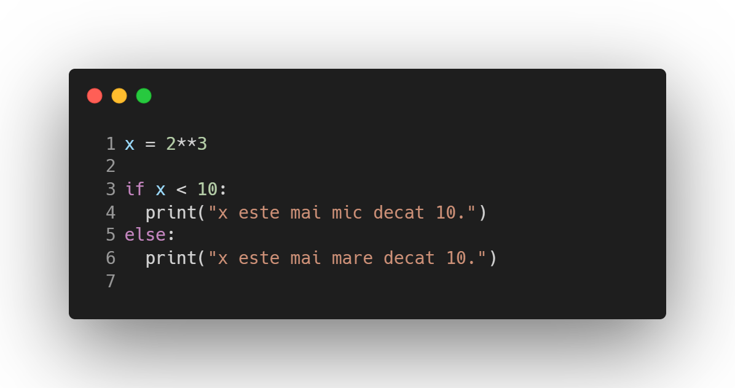

1. Codul va afisa mesajul “x este mai mare decat 10”. F
2. Codul va afisa mesajul “x este mai mic decat 10”. A
3. x este 2. F
4. x este 8. A
5. Codul va afisa ambele mesaje. F

**Raspunsuri corecte:b, d**

1. Comentarii in Python – alege afirmatiile ADEVARATE:
   1. Comentariile sunt linii de cod cu rol informativ care nu se executa in timpul rularii codului. A
   2. Comentariile sunt linii de cod cu rol informativ care se executa in timpul rularii codului. F
   3. Comentariile se definesc in Python incepand cu semnul #. A
   4. In cazul comentariilr definite pe mai multe linii, singura varianta de a le defini este sa punem semnul # la inceput de fiecare linie. F
   5. Un comentariu se defineste in cod folosind ghilimele simple sau duble. F

**Raspunsuri corecte: a, c**

1. Care va fi rezultatul codului din imaginea de mai jos:

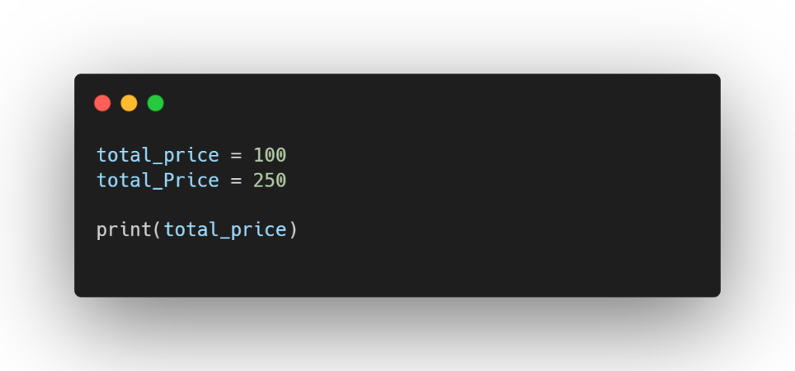

* 1. 100
  2. 250
  3. 350
  4. 100, 250
  5. Va da eroare.

**Raspunsuri corecte: a**

1. Selecteaza afirmatiile ADEVARATE legate de codul din imaginea de mai jos:

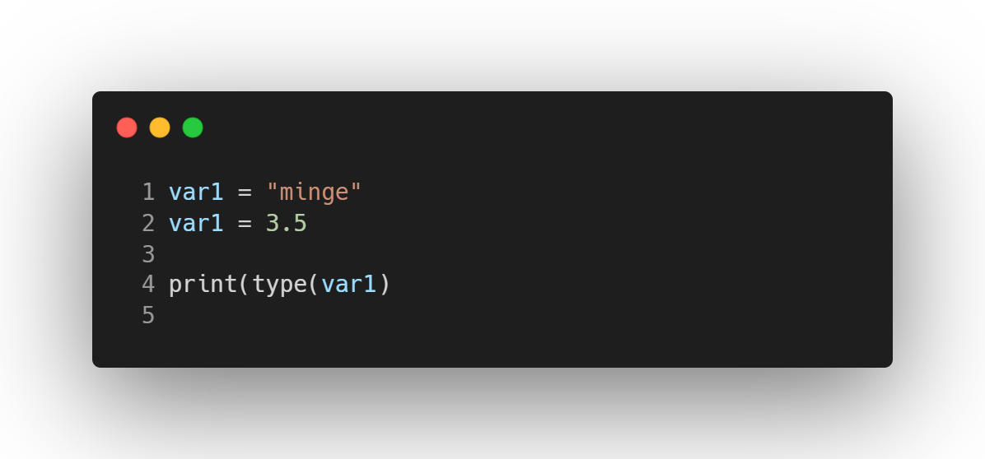

* 1. Rezultatul obtinut va fi: <class ’float’> A
  2. Rezultatul obtinut va fi: <class ’str’> F
  3. Functia type este o functie built-in din Python pe care o putem folosi pentru a afisa tipul de date. A
  4. La linia 2, se defineste o noua variabila de tip float. F
  5. La linia 2, se suprascrie variabila var1 si i se atribuie o valoare float. A

**Raspunsuri corecte:a, c, e**